**Статья «Театр-онлайн»**

Шахтинский КДЦ наряду с традиционными мероприятиями принимает участие и в новых проектах в интернет – сети.

«В соответствии с указом Президента РФ 2019 год объявлен годом театра в России. Новосибирский государственный областной Дом народного творчества при поддержке Министерства культуры НСО проводит тематический видео-конкурс «Театр онлайн»».

Результаты нашего участия за полугодие.

***1)Февраль*** – тема «И. А. Крылов – онлайн»

* **Самый креативный подход** к съёмке басни  
  Команда КВН «220 Вольт» (басня «Лебедь, рак и щука»)

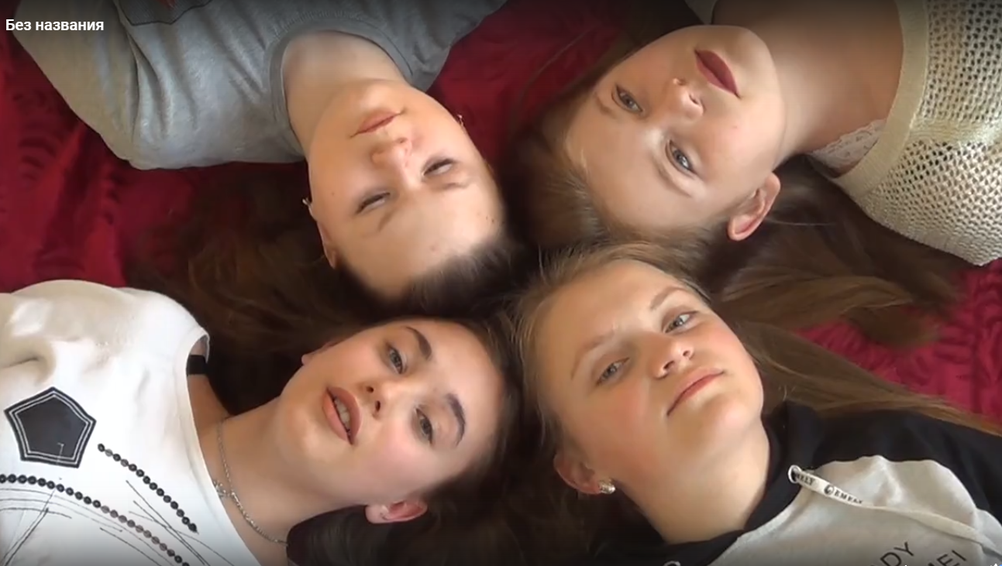

***2) Май*** – тема «Салют Победы - онлайн»

* **2 место** КВН «220 вольт» (Поэма «Василий Теркин», отрывок «Переправа»)

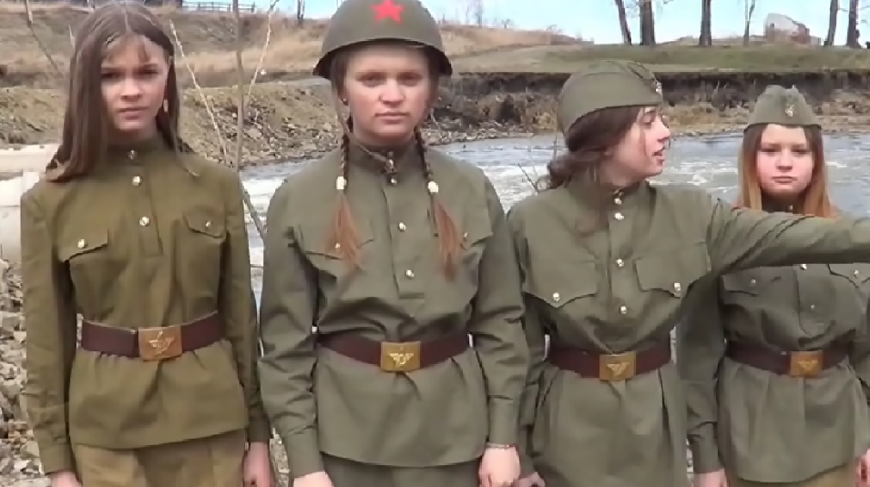

***3) Июнь*** – тема «А.С.Пушкин-онлайн»

…….

Трицель Алёна

А.С.Пушкин «Руслан и Людмила» (отрывок «У лукоморья дуб зеленый»)

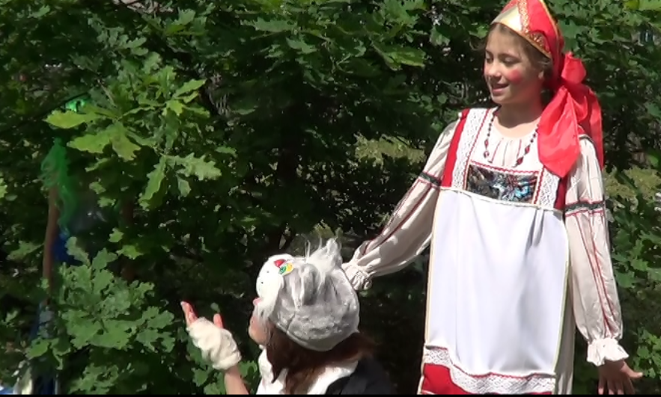

Сьемка каждого видео - ролика одно из самых увлекательных мероприятий. И мы продолжим своё участие в конкурсе «Театр-онлайн».

Проголосовать за нас или просто просмотреть видео - ролики можно пройдя по ссылке:

<https://vk.com/theater_dnt> (Группа в ВК «Театр-онлайн»)

Следить за жизнью Шахтинского КДЦ можно пройдя по ссылке:

<https://vk.com/public182645770> (Группа в ВК «Шахтинский КДЦ»)